组织培养技术
16302010035 王锴
技术原理：
植物组织培养的原理是细胞全能性。也就是说每个植物细胞里都含有一整套遗传物质，只不过在特定条件下才会表达。
组织培养基于此原理就可以将已处于分化终端或正在分化的植物组织脱分化，诱导形成愈伤组织，再在愈伤组织上形成新的丛生芽。
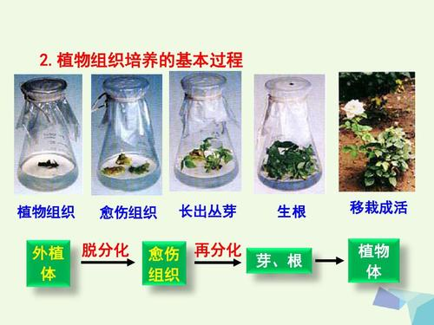
技术应用：
- 改良作物：单倍体育种，胚培养、子房培养、胚珠培养，突变体的选择和应用，体细胞杂交和遗传工程。此外，通过原生质体融合，并以选择胞质链霉素抗性做手段以转移烟草的雄性不育性状，或通过原生质体融合转移胞质的抗林可霉素因子都得到成功。
- 繁殖植物：组织培养中从一个单细胞，一块愈伤组织，一个芽（或其它器官）都可以获得无性系。无性系就是用植物体细胞繁殖所获得的后代。通过组织培养可以做到快速繁殖。通过组织培养可以进行无病毒植株的培育。
- 有用化合物：有用化合物包括药物、橡胶、香精油、色素等。这些化合物许多都是高等植物的次生代谢物，有些化合物还不能大规模地人工合成，而靠植物产生这些化合物来源有限。因此，利用组织培养方法，培养植物的某些器官或愈伤组织，并筛选出高产、高合成能力、生长快的细胞株系，以进行工业化生产，是一条行之有效的途径。
技术优缺点：
优点：
- 繁殖速度快、繁殖系数大，
- 繁殖方式多，
- 繁殖后代整齐一致,能保持原有品种的优良性状，
- 可获得无毒苗，
- 可以在不受植物体其它部分干扰下研究被培养部分的生长和分化的规律，并且可以利用各种培养条件影响它们的生长和分化，以解决理论上和生产上的问题。
缺点：
- 和常规营养体繁殖比生产成本高问题：在进行组培产业时通过选择高效益、名特优、珍稀等植物进行组培商品化生产，取得更高的经济效益。
- 组培苗炼苗难、移栽成活率较低问题：现在通过培育健壮的组培苗、调控环境因素、选择适宜的基质，使组培苗移栽成活率达到90%以上。

